Plan de développement

Groupe 1 :

Nicolas Lavoie Drapeau

Luc-Antoine Girardin

(Lionnel Lemogo)

(Alexandre Mathon-Roy)

William Tchoudi

IFT3912

Développement et Maintenance de Logiciels

**Assignation des ressources**

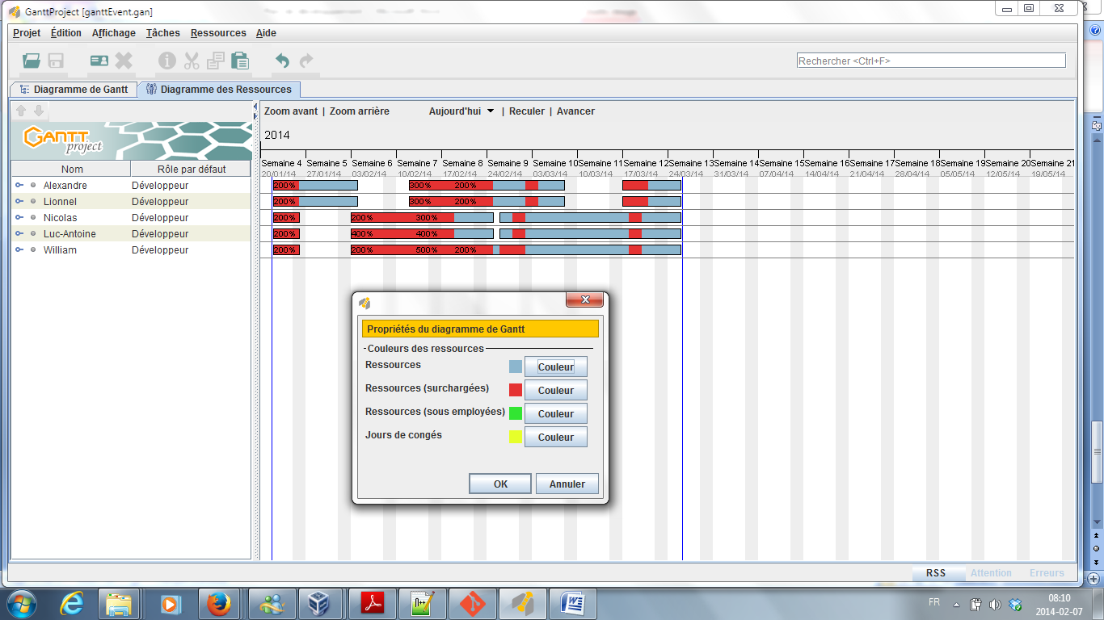

Diagramme de gantt

